



Comune Barberino

di Mugello

Ischetus s.c.ar.l.

SETTIMANA EUROPEA DEI PARCHI

OASI DI GABBIANELLO BOSCOTONDO
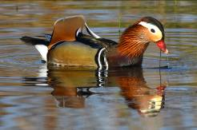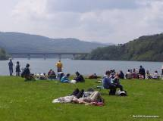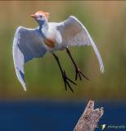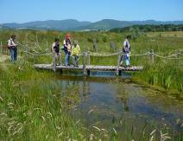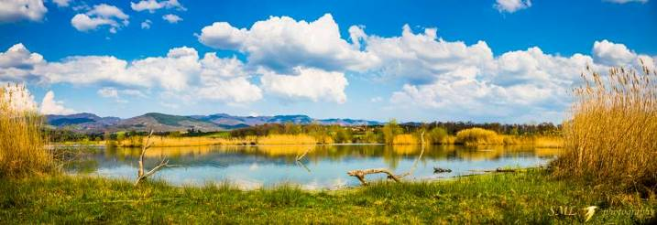

Domenica 28 maggio 2017

PROGRAMMA DELLA GIORNATA
Ore 10,00 per chi lo desidera, escursione per raggiungere l’oasi a piedi con partenza da S. Piero a Sieve, attraverso le suggestive campagne mugellane, accompagnati da guida ambientale. Arrivo previsto ore 12,30 (necessaria iscrizione, quota di partecipazione € 3,00)
Ore 11,00 Apertura dell’Oasi di Gabbianello
Ore 11.30 Visita guidata all'area umida e osservazione degli animali dell’Oasi con binocoli e cannocchiale
Ore 13,00-14,00 Piccolo buffet con prodotti tipici del territorio e pic-nic sul lago
Ore 15,30 Visita guidata all'area umida e osservazione degli animali dell’Oasi con binocoli e cannocchiale
Fino alle 18,00 Possibilità di visite libere all’area umida a piedi o in bicicletta
Possibilità di Visitare la Diga di Bilancino (in attesa di conferma)

- Mostra fotografica con immagini scattate all’Oasi da appassionati fotografi del territorio

- Stand dell’oasi con prodotti, libri e piante, in compagnia di alcuni simpatici animali della fattoria

- Area Gioco per bambini

Il programma è ancora in via di definizione. Eventuali aggiornamenti saranno comunicati attraverso la consueta promozione, su sito (www.gabbianello.it) e facebook (L’Oasi di Gabbianello)

L’ingresso all’Oasi di Gabbianello Boscotondo è gratuito

Lago di Bilancino - Via di Galliano, 1 Barberino di Mugello
Per Informazioni: Ischetus Soc. Coop. 3339537114
www.gabbianello.it - info@gabbianello.it

